**GRAFIK KOMPUTER**

Untuk memenuhi Tugas dengan Mata Kuliah Grafik Komputer (GRAFKOM)



OLEH

**MOHAMMAD DIDA PRAYOGO**

**18104410010**

**PROGRAM STUDI TEKNIK INFORMATIKA**

**FAKULTAS TEKNOLOGI INFORMASI**

**UNIVERSITAS ISLAM BALITAR**

**BLITAR**

**2022**

**HASIL CODING:**

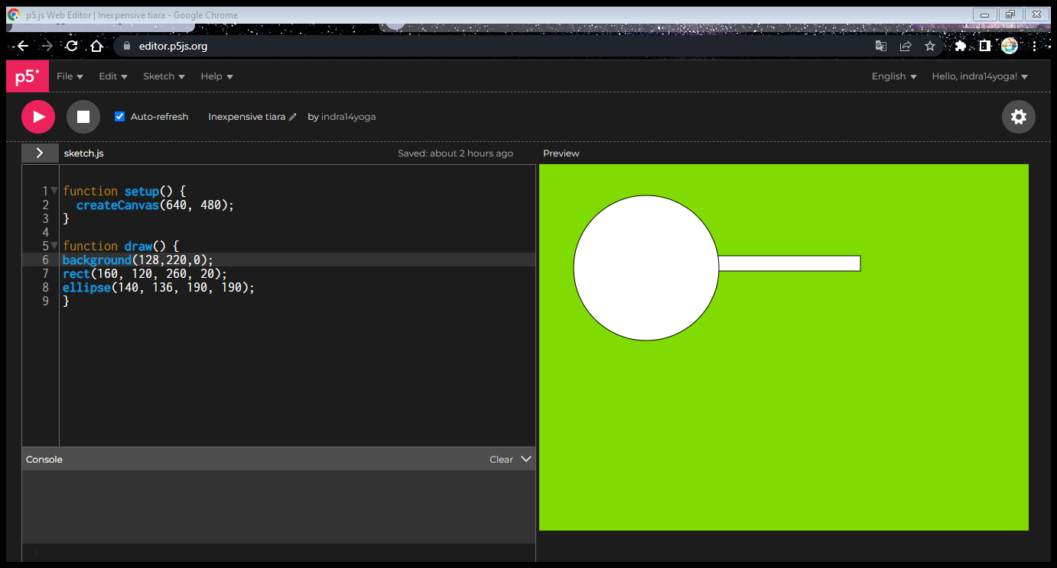

**SOURCE CODE:**

function setup() {

createCanvas(640, 480);

}

function draw() {

background(128,220,0);

rect(160, 120, 260, 20);

ellipse(140, 136, 190, 190);

}

**PENJELASAN:**

Ada dua bangunan yaitu, lingkaran dan persegi panjang yang saling menyatu satu sama lain.